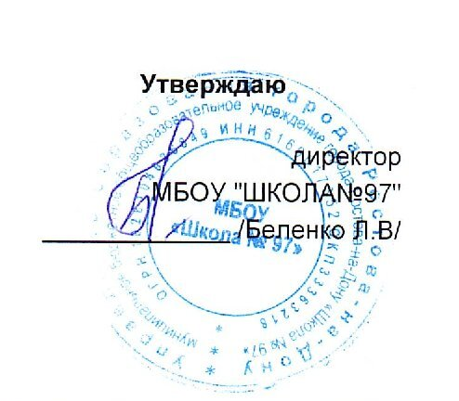
г.Ростов-на-Дону пер.Обский 7/2
 |  |  |  |  |  |  |  |  |  |  | Утверждаю
 |  |  |  |  |  |  |  |  |  |  | директор
 |  |  |  |  |  |  |  |  |  |  | МБОУ "ШКОЛА№97"
 |  |  |  |  |  |  |  |  |  |  | _____________ /Беленко Л.В/
 |  |  |  |  | МЕНЮ
 |  |  |  | 22 января 2026 г.
 | 2-3 года
Сбор-  ник  рецеп-  тур |  | №  техн.  карты | Наименование блюда |  |  | Выход | Химический состав |  |  |  |  |  | Энерге-  тическая  ценность,  ккал | Вита-  мин  С, мг
 |  |  |  |  |  |  | Белки, г |  | Жиры, г |  |  | Угле-  воды, г | Энерге-  тическая  ценность,  ккал | Вита-  мин  С, мг
Завтрак
 |  | 369 | РЫБА ОТВАРНАЯ С СОУСОМ  ПОЛЬСКИМ |  |  | 56 | 10,35 |  | 3,33 |  |  | 0,52 | 73,65 | 0,19
 |  | 377 | ПЮРЕ КАРТОФЕЛЬНОЕ |  |  | 110 | 2,23 |  | 4,26 |  |  | 14,89 | 106,98 | 7,20
 |  | 150 | ИКРА КАБАЧКОВА  (ПРОМЫШЛЕННОГО  ПРОИЗВОДСТВА) |  |  | 43 | 0,80 |  | 3,72 |  |  | 3,22 | 49,78 | 1,21
 |  | 573 | ХЛЕБ ПШЕНИЧНЫЙ |  |  | 30 | 2,49 |  | 0,25 |  |  | 28,62 | 126,69 | 0,00
 |  |  | МАСЛО СЛИВОЧНОЕ(ПОРЦИЯМИ) |  |  | 5 | 0,03 |  | 4,01 |  |  | 0,04 | 36,28 | 0,00
 |  | 457 | ЧАЙ С САХАРОМ |  |  | 180 | 0,10 |  | 0,00 |  |  | 7,47 | 30,23 | 0,02
Итого |  |  |  |  |  | 424 | 16,00 |  | 15,57 |  |  | 54,76 | 423,61 | 8,62
II Завтрак
 |  | 501 | СОКИ ФРУКТОВЫЕ |  |  | 150 | 0,73 |  | 0,15 |  |  | 14,70 | 62,57 | 1,20
Итого |  |  |  |  |  | 150 | 0,73 |  | 0,15 |  |  | 14,70 | 62,57 | 1,20
Обед
 |  | 98 | СВЕКОЛЬНИК |  |  | 150 | 1,74 |  | 4,04 |  |  | 10,53 | 85,70 | 5,19
 |  | 330 | ПЛОВ ИЗ ГОВЯДИНЫ |  |  | 134 | 12,27 |  | 11,84 |  |  | 31,89 | 283,21 | 1,15
 |  | 54 | ИКРА МОРКОВНАЯ |  |  | 60 | 1,04 |  | 3,09 |  |  | 5,02 | 53,18 | 2,78
 |  | 574 | ХЛЕБ РЖАНОЙ |  |  | 42 | 2,69 |  | 0,36 |  |  | 17,22 | 82,85 | 0,00
 |  | 399 | КОМПОТ ИЗ СВЕЖИХ ЯБЛОК |  |  | 180 | 0,22 |  | 0,22 |  |  | 13,91 | 59,93 | 2,29
Итого |  |  |  |  |  | 566 | 17,96 |  | 19,55 |  |  | 78,57 | 564,87 | 11,41
Полдник
 |  | 581 | ПРЯНИКИ |  |  | 40 | 0,00 |  | 0,00 |  |  | 0,00 | 0,00 | 0,00
 |  | 470 | КИСЛОМОЛОЧНЫЙ НАПИТОК |  |  | 184 | 5,17 |  | 4,45 |  |  | 7,13 | 94,43 | 0,52
Итого |  |  |  |  |  | 224 | 5,17 |  | 4,45 |  |  | 7,13 | 94,43 | 0,52
Ужин
 |  | 230 | КАША МАННАЯ МОЛОЧНАЯ  ЖИДКАЯ |  |  | 150 | 4,27 |  | 4,80 |  |  | 20,67 | 142,78 | 0,42
 |  | 573 | ХЛЕБ ПШЕНИЧНЫЙ |  |  | 30 | 2,49 |  | 0,25 |  |  | 28,62 | 126,69 | 0,00
 |  | 82 | ФРУКТЫ СВЕЖИЕ(ЯБЛОКИ) |  |  | 97 | 0,38 |  | 0,38 |  |  | 9,19 | 44,07 | 3,87
 |  | 469 | МОЛОКО КИПЯЧЕНОЕ |  |  | 146 | 4,09 |  | 3,53 |  |  | 6,78 | 76,23 | 0,76
Итого |  |  |  |  |  | 423 | 11,23 |  | 8,96 |  |  | 65,26 | 389,77 | 5,05
Всего |  |  |  |  |  |  | 51,09 |  | 48,68 |  |  | 220,42 | 1 535,25 | 26,80
.

